BÀI GIỚI THIỆU SÁCH THÁNG 11/ 2025
Chủ đề: Kỷ niệm 43 năm Ngày Nhà Giáo Việt Nam
(20/11/1982 – 20/11/2025)
Kính thưa quý thầy cô giáo, cùng các bạn học sinh thân mến!
Trong không khí ấm áp của ngày 20/11 – Ngày Nhà giáo Việt Nam, chúng ta cùng nhau tôn vinh những người thầy, người cô – những “người lái đò thầm lặng” đã gieo hạt tri thức, vun đắp ước mơ cho biết bao thế hệ học trò. Đây là dịp để chúng ta bày tỏ lòng biết ơn, kính trọng và tri ân sâu sắc đến các thầy cô giáo.
Nhân dịp này, em xin được giới thiệu đến quý thầy cô và các bạn học sinh những cuốn sách hiện đang có tại thư viện của nhà trường, đó là cuốn: (Bụi phấn, Những tấm lòng cao cả, Tình thầy trò, Chân dung các nhà giáo ưu tú Việt Nam, Gương mặt nhà giáo Thủ Đô năm 2007) – các tác phẩm đầy ý nghĩa về nghề giáo và tình thầy trò. Cuốn sách kể lại những câu chuyện chân thực, xúc động về các thầy cô tận tụy, hết lòng vì học sinh, truyền cảm hứng và nhắc nhở chúng ta về giá trị của tri thức và lòng biết ơn.
Mời quý thầy cô và các bạn cùng lắng nghe giới thiệu nội dung và ý nghĩa sâu sắc của cuốn sách – một món quà tinh thần nhân ngày đặc biệt này.
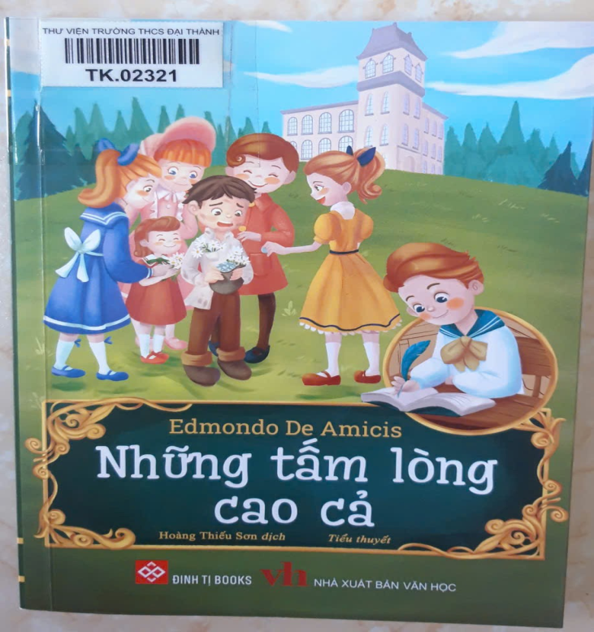
- Giới thiệu cuốn sách “Những tấm lòng cao cả” của tác giả Edmondo De Amici
“Những tấm lòng cao cả” (tên gốc Cuore, nghĩa là Trái tim) là một tác phẩm nổi tiếng của nhà văn Ý Edmondo De Amicis, được xuất bản lần đầu tiên vào năm 1886. Cuốn sách được viết dưới hình thức nhật ký của một cậu bé tên Enrico Bottini, kể lại một năm học của em cùng với thầy cô, bạn bè và cha mẹ.
Qua những trang nhật ký giản dị nhưng sâu sắc, người đọc được chứng kiến biết bao câu chuyện cảm động về tình bạn, tình thầy trò, lòng hiếu thảo, lòng yêu nước và tinh thần nhân ái. Mỗi nhân vật trong truyện – từ cậu bé Enrico, người bạn Garone, cho đến thầy giáo, cha mẹ – đều để lại những bài học quý giá về cách sống, cách làm người.
Đặc biệt, xen giữa những trang nhật ký là mười câu chuyện cảm động về lòng dũng cảm và đức hy sinh, do thầy giáo kể cho học sinh nghe mỗi tháng. Những câu chuyện như “Người lính gác đèo”, “Cậu bé vùng Abruzzi”, “Thầy giáo của những người nghèo”... đã làm rung động hàng triệu trái tim độc giả trên toàn thế giới.
Tác phẩm không chỉ dành cho thiếu nhi mà còn là bài học cho mọi lứa tuổi, bởi “Những tấm lòng cao cả” khơi gợi trong mỗi người niềm tin vào điều thiện, vào sức mạnh của tình yêu thương và lòng nhân hậu.
Với ngôn ngữ trong sáng, cảm xúc chân thành và giá trị nhân văn sâu sắc, “Những tấm lòng cao cả” xứng đáng là một trong những tác phẩm kinh điển về giáo dục nhân cách mà ai cũng nên đọc ít nhất một lần trong đời.
“Những tấm lòng cao cả” không chỉ là cuốn sách giáo dục thiếu nhi mà còn là bài học làm người sâu sắc cho mọi lứa tuổi. Đây là cuốn sách đáng đọc để nuôi dưỡng tâm hồn và học cách sống nhân hậu, biết yêu thương hơn.
- Giới thiệu cuốn sách “Tình thầy trò”.
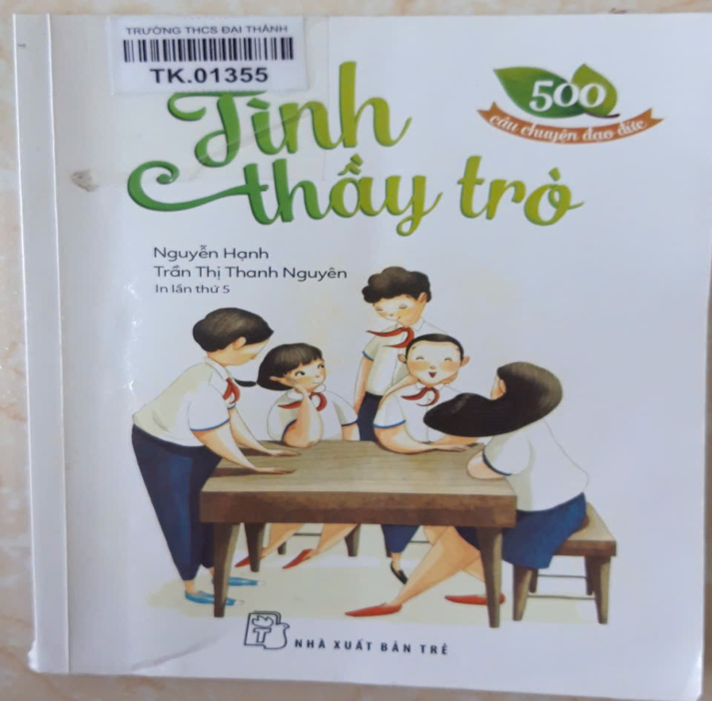
Cuốn sách “Tình thầy trò” của hai tác giả Nguyễn Hạnh và Trần Thị Thanh Nguyên là một tác phẩm đầy cảm xúc, tôn vinh mối quan hệ thiêng liêng giữa người thầy và người học trò. Với giọng văn nhẹ nhàng, chân thành, cuốn sách gợi lại biết bao kỷ niệm đẹp của thời cắp sách đến trường – nơi người thầy không chỉ dạy chữ mà còn dạy làm người.
Qua từng trang viết, độc giả cảm nhận được tình yêu thương, sự tận tụy và hi sinh thầm lặng của những người thầy, người cô dành cho học trò của mình. Song song đó là tấm lòng biết ơn, kính trọng và trân quý của học trò đối với

những người đã dìu dắt mình trên con đường tri thức. Mỗi câu chuyện trong sách đều giản dị mà xúc động, khiến người đọc nhận ra rằng tình thầy trò là một phần không thể thiếu trong hành trình trưởng thành của mỗi người.
Tác phẩm không chỉ khơi gợi lòng biết ơn sâu sắc đối với thầy cô mà còn nhắc nhở chúng ta trân trọng quá khứ học trò, nơi chứa đựng bao tình cảm chân thật và cao quý. Ngôn ngữ trong sáng, gần gũi và cách kể chuyện dung dị khiến cuốn sách dễ đi vào lòng người đọc.
“Tình thầy trò” không chỉ là một tập hợp những câu chuyện đẹp, mà còn là bài học về đạo đức, lòng nhân ái và tri ân, giúp mỗi người thêm yêu quý nghề giáo, thêm trân trọng những người đã âm thầm dạy dỗ, nâng đỡ mình. Đây là cuốn sách ý nghĩa, thích hợp để đọc trong những dịp tri ân thầy cô – đặc biệt là vào ngày 20/11, ngày Nhà giáo Việt Nam.

Giới thiệu cuốn sách “Chân dung các nhà giáo ưu tú Việt Nam”

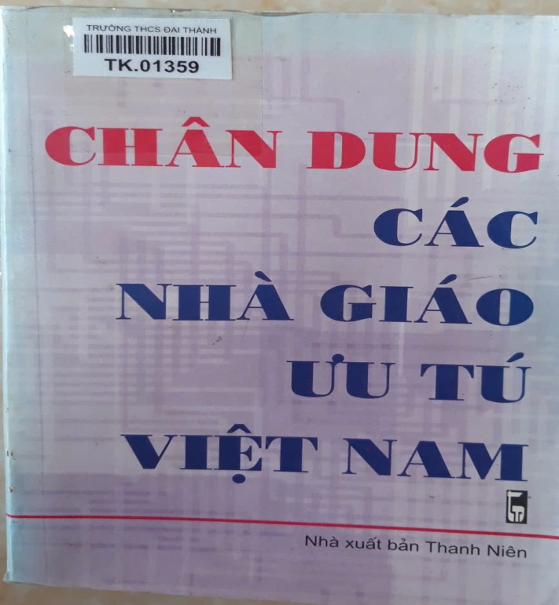
Cuốn sách “Chân dung các nhà giáo ưu tú Việt Nam” do Cao Giang và Đàm Thị Lam Luyến chủ biên là tập hợp những câu chuyện về các thầy cô giáo tiêu biểu trên khắp đất nước. Mỗi trang sách là bức chân dung sống động về lòng yêu nghề, tinh thần tận tụy và hi sinh thầm lặng của những nhà giáo.
Qua từng câu chuyện, người đọc cảm nhận được tình yêu thương học trò, sự kiên trì và trách nhiệm cao cả của những người thầy, người cô trong việc gieo mầm tri thức. Tác phẩm không chỉ tôn vinh nghề giáo mà còn nhắc nhở chúng ta trân trọng và biết ơn những người đã dạy dỗ mình.
Ngôn ngữ giản dị, gần gũi giúp các câu chuyện đi sâu vào lòng người, khiến độc giả thêm yêu quý và cảm phục nghề dạy học. Cuốn sách là nguồn cảm hứng và bài học quý giá cho học sinh, sinh viên và cả những người đang theo nghề giáo. Đây là một tác phẩm giàu giá trị nhân văn, xứng đáng được đọc và suy ngẫm, đặc biệt trong dịp kỷ niệm Ngày Nhà giáo Việt Nam 20/10

Giới thiệu cuốn sách “Gương mặt nhà giáo Thủ đô năm 2007”
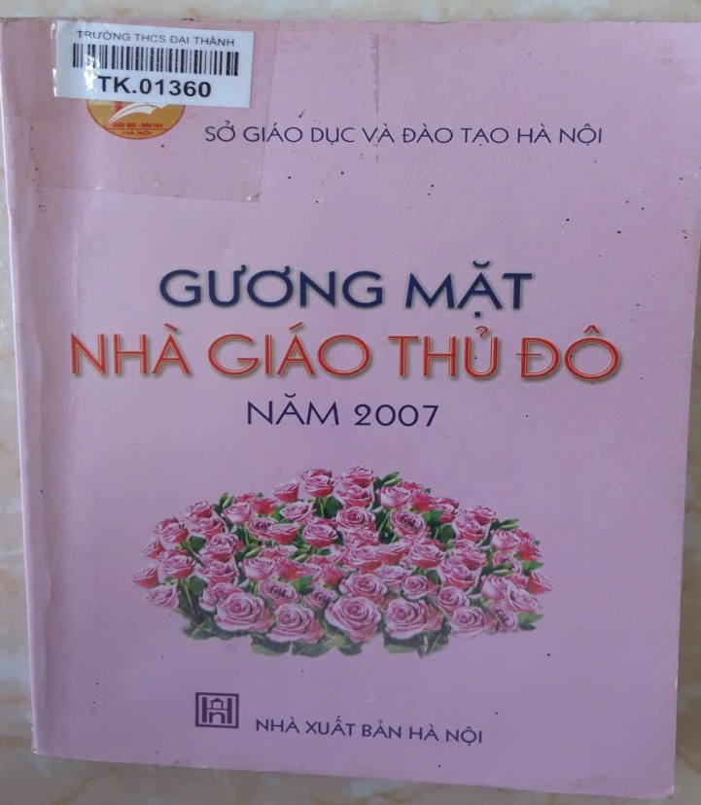
Cuốn sách “Gương mặt nhà giáo Thủ đô năm 2007” do Nguyễn Hữu Độ, Phạm Văn Đại, Đào Bích Vân cùng các cộng sự chỉ đạo và biên soạn là một tập hợp những câu chuyện chân thực, cảm động về các thầy cô giáo tiêu biểu của Thủ đô Hà Nội. Mỗi trang viết là một bức chân dung sống động, khắc họa những con người thầm lặng nhưng đã cống hiến trọn vẹn tâm huyết, trí tuệ và tình yêu thương cho sự nghiệp “trồng người”.
Tác phẩm không chỉ tôn vinh những nhà giáo ưu tú, những tấm gương tận tụy với nghề, mà còn truyền cảm hứng mạnh mẽ về lòng yêu nghề, về tinh thần trách nhiệm và nhân cách cao đẹp của người thầy trong thời kỳ đổi mới giáo dục. Qua đó, độc giả có thể cảm nhận sâu sắc rằng nghề dạy học không chỉ là một công việc, mà là một sứ mệnh cao cả gắn liền với tương lai của đất nước.
Ngôn ngữ trong sáng, gần gũi và chân thành giúp mỗi câu chuyện trong sách trở nên xúc động và giàu tính nhân văn. Cuốn sách không chỉ là món quà ý nghĩa gửi tặng thầy cô, mà còn là nguồn cảm hứng cho thế hệ học sinh, sinh viên và cả những người đang theo đuổi nghề giáo.
“Gương mặt nhà giáo Thủ đô năm 2007” là lời tri ân sâu sắc dành cho những con người đã và đang âm thầm cống hiến cho sự nghiệp giáo dục Thủ đô nói riêng và cả nước nói chung. Đây là một tác phẩm mang giá trị nhân văn sâu sắc, góp phần khẳng định vị thế, vai trò và vẻ đẹp tâm hồn của người thầy Việt Nam.

5. Giới thiệu cuốn sách “Bụi phấn”
Cuốn sách “Bụi phấn” là một tuyển tập những câu chuyện, bài viết và cảm xúc chân thành viết về người thầy, người cô – những người lái đò thầm lặng trên hành trình gieo hạt tri thức. Tựa sách được lấy cảm hứng từ hình ảnh “bụi phấn” – biểu tượng cho sự hi sinh thầm lặng, cho công việc bền bỉ và cao quý của những người làm nghề dạy học.

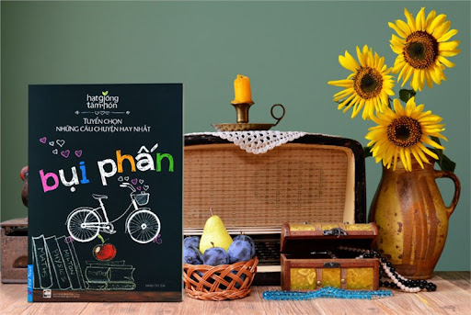
Mỗi trang sách là một câu chuyện cảm động, giản dị nhưng sâu sắc, khắc họa chân dung của những người thầy tận tụy, hết lòng vì học sinh. Những dòng chữ mộc mạc ấy khiến người đọc cảm nhận được tình yêu nghề, tấm lòng nhân hậu và sự kiên trì của người giáo viên, dù trong bất cứ hoàn cảnh nào họ vẫn giữ vững niềm tin và lòng yêu thương học trò.
Không chỉ tôn vinh nghề dạy học, “Bụi phấn” còn gửi đến bạn đọc thông điệp sâu sắc về lòng biết ơn và sự tri ân đối với thầy cô giáo – những người đã dạy dỗ, nâng đỡ ta trong suốt hành trình khôn lớn. Cuốn sách giúp người đọc hiểu hơn giá trị của tri thức, của công lao dạy dỗ và vun đắp tâm hồn con người.
“Bụi phấn” là một tác phẩm chan chứa tình cảm, mang ý nghĩa nhân văn sâu sắc, xứng đáng được đọc và suy ngẫm trong những ngày tháng tri ân thầy cô – những người âm thầm góp phần làm nên tương lai của bao thế hệ học trò.
Dưới đây là một số hình ảnh của buổi giới thiệu sách:
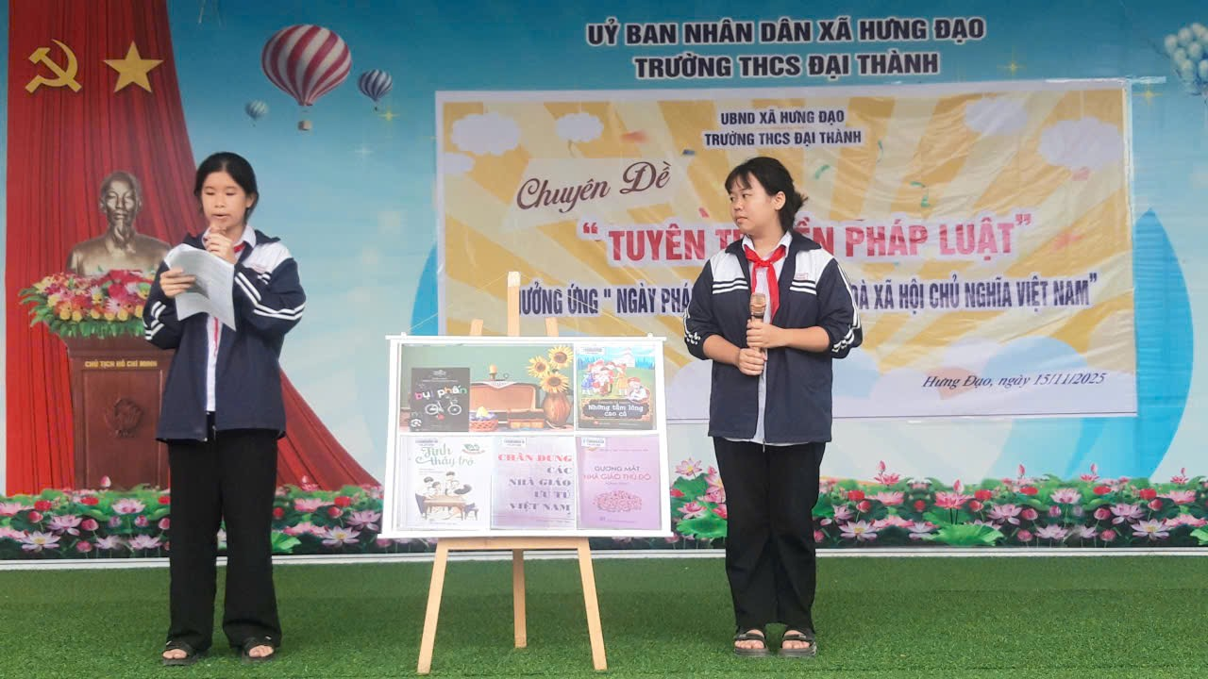
Em Nguyễn Thu Thảo và em Đỗ Nguyễn Minh Châu học sinh lớp 9B, đang tuyên truyền giới thiệu sách tháng 11/2025 đến các thầy cô giáo và các bạn HS toàn trường.

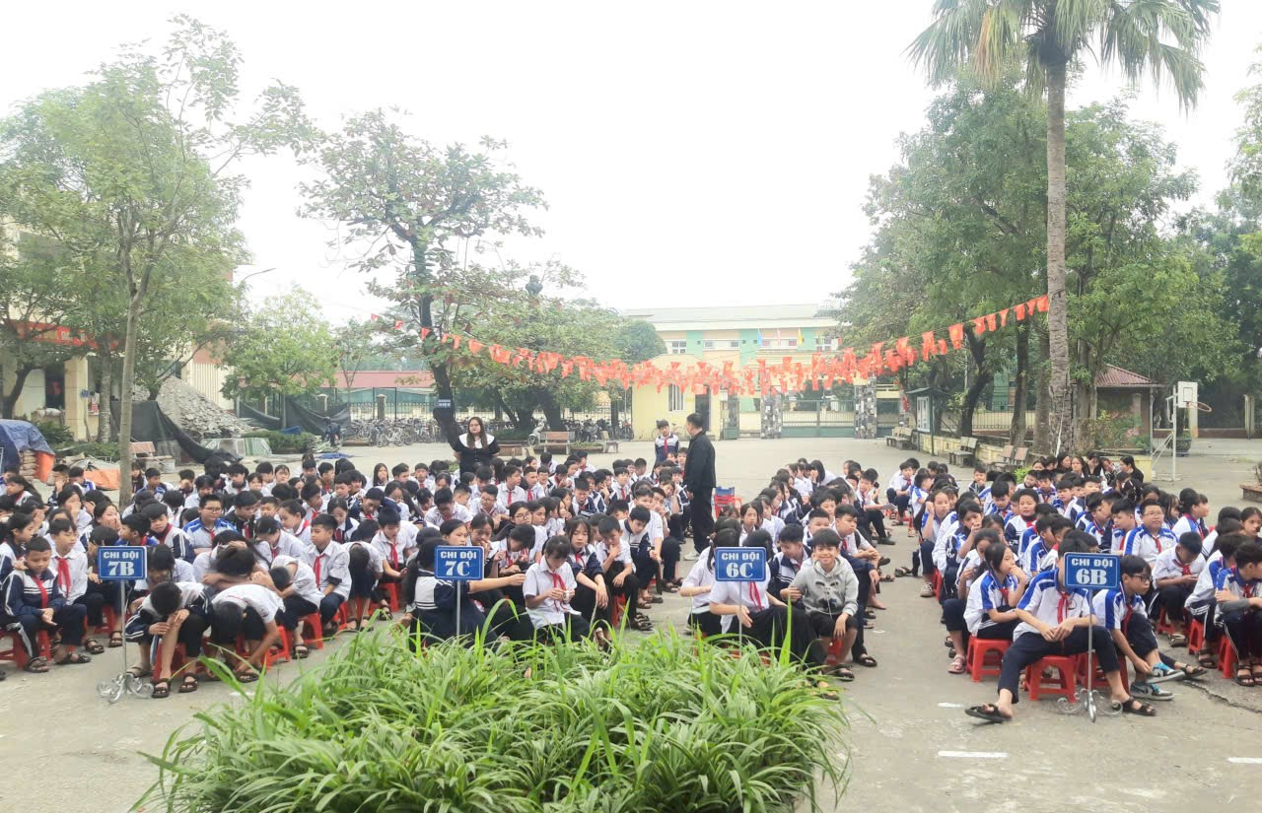
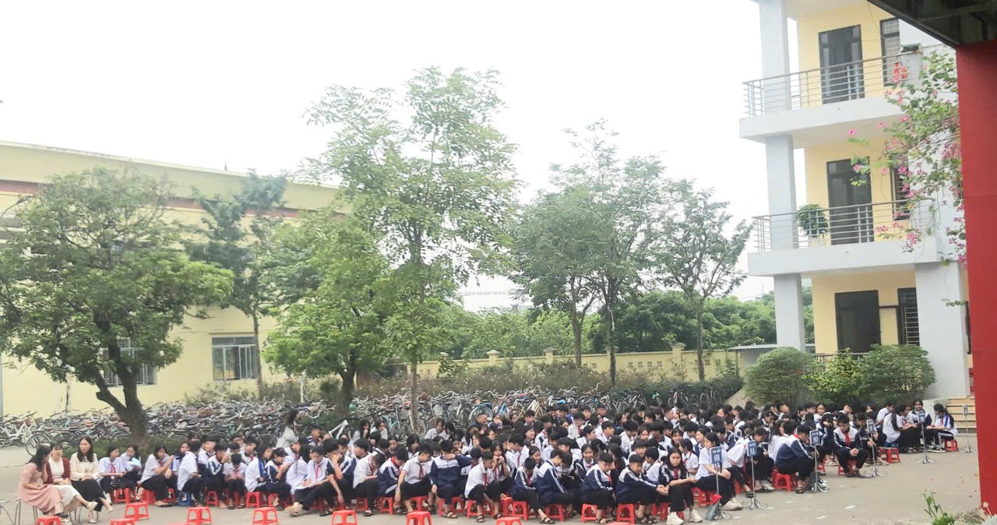
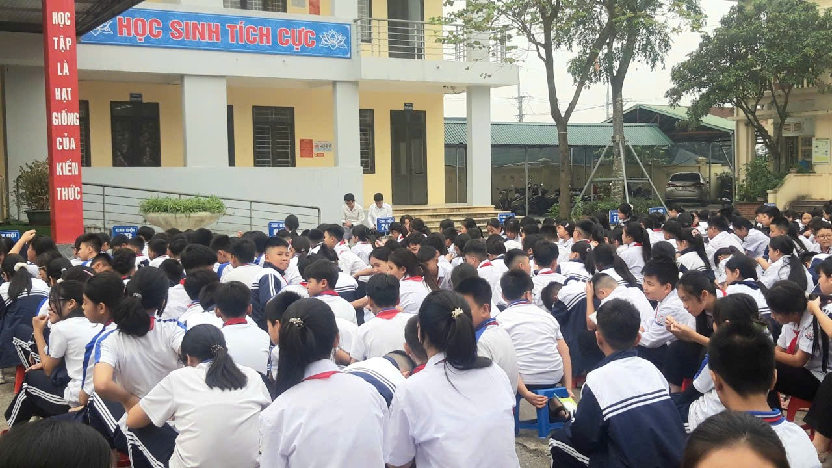
Các thầy cô giáo cùng các bạn HS đang chăm chú lắng nghe bài giới thiệu sách
Nguyễn Thị Duyên

